P.I.T.
ФЕРМЕНТЕРЫ АВТОКЛАВИРУЕМЫЕ | ООО - фирма “ПРОИНТЕХ”

тел./ф. (4967) 73-50-43, (916) 980-79-03
Skype: pit_vth
e-mail: vth@mail.ru
www.pit-bio.ru

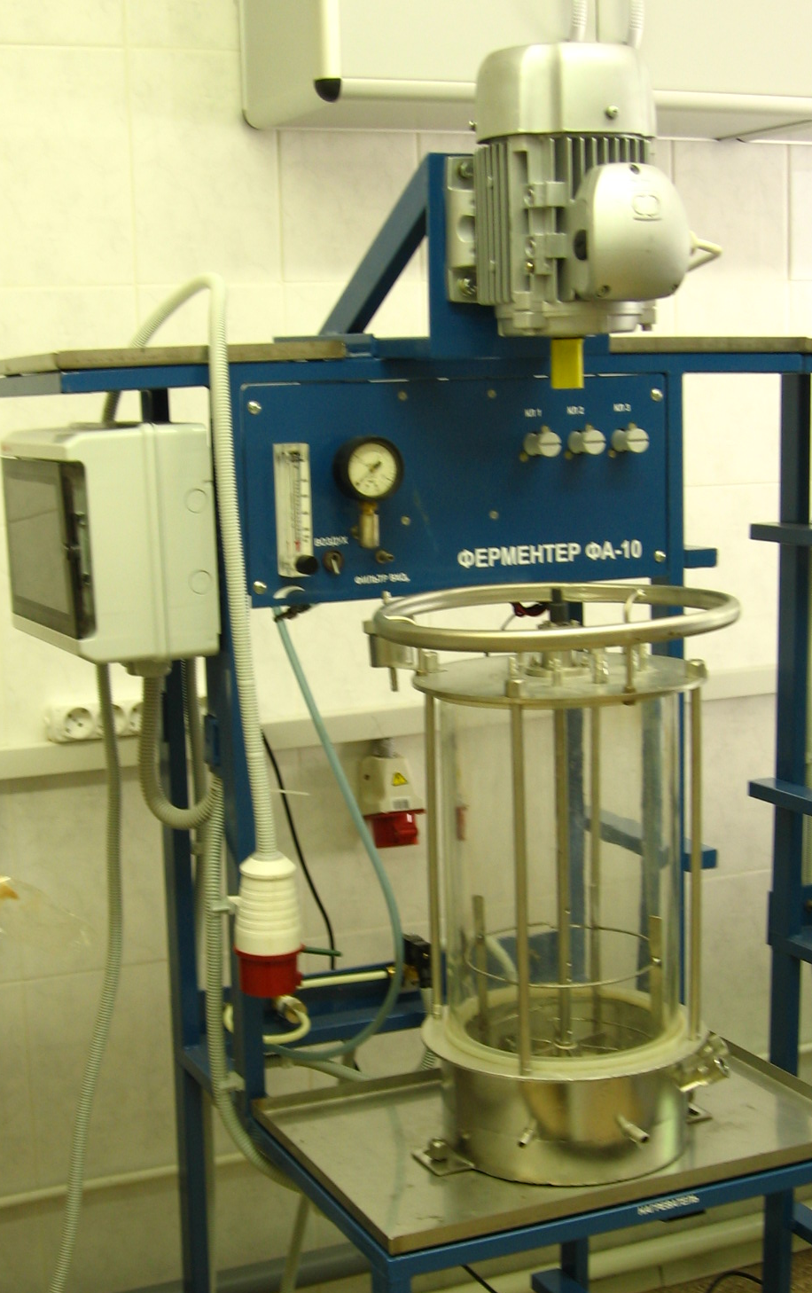 | ООО - фирма “Проинтех” предлагает Ферментер ФА-10  ТЕХНИЧЕСКАЯ ХАРАКТЕРИСТИКА  - Объем 10 л;  - Материал – стекло, стерилизация автоклавированием;  - контроль и поддержание pH, pO₂, температуры;  - мешалка с прямым приводом, регулируемое число оборотов, специальная форма для перемешивания вязких сред;  - пробоотбор специально для взятия проб с высокой вязкостью;  - оригинальная система уплотнения датчиков, входы совместимы с датчиками фирмы Mettler-Toledo (Ingold Standart);  - управление процессом ферментации с клавиатуры персонального компьютера – контроль и поддержание основных параметров ферментации, внесение дополнительного субстрата (подпитки) по различным алгоритмам, в частности, по сигналам от датчика pO_{2,} что позволяет значительно уменьшить расход субстратов;  - простота сборки/разборки, быстрая подготовка к работе при соблюдении основных требований и стандартов;  - ферментеры могут быть объединены в комплексы по 4 шт.  ФА-10 может применяться в фармакологической, микробиологической промышленностях, а также в научно-исследовательских работах, связанных с культивированием микроорганизмов.

